

MEGHÍVÓ
EGY NAP AZ EGÉSZSÉGÉRT
Program az egészséges test és lélek megőrzése jegyében
2017. június 30-án
a Veszprém Megyei Fogyatékos Személyek Pszichiátriai és Szenvedélybetegek Integrált Intézménye Nyírlak telephelyen

Programok:

9³⁰: Érkezés, megnyitó

9⁴⁰: Gyógynövény túra Torma Miklós gyógynövény szakértő vezetésével

11⁰⁰: Jóga alapok a mindennapokban Bakos Kitti jógapszichológiai és életmód
tanácsadó vezetésével

11⁴⁰: A test és a lélek harmóniája Dr. Rónai Balázs pszichiáter, neurológus főorvos

12³⁰: Egészséges finomságok kóstolása

A rendezvényre sok szeretettel várjuk az intézmény ellátottjait és kísérőiket!

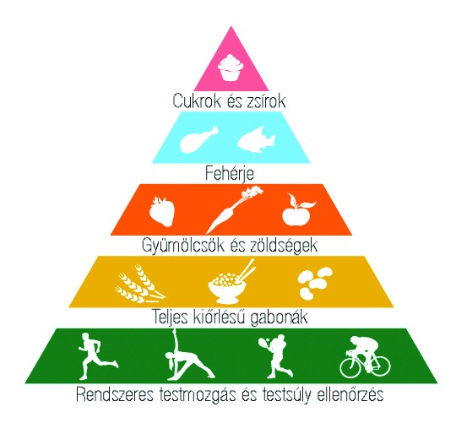
Részvételi szándékotokat: szíveskedjetek jelezni 2017. 06. 26-ig

